Извадки от лекциите

Конспект по ОККА – II ч.
0. Архитектурни особености на съвременните компютри. Тенденции.
1. Производителност. Ефективност – видове.
2. CISC/RISC. Суперскаларни ЦП. Множество фунцкионални устройства. ЦП с VLIW.
3. Таксономия на Флин: SISD/SIMD/MISD/MIMD. Закон на Амдал. Суперкомпютри.
4. SMP/MPP/NUMA. Мрежи. Клъстери.
5. Многоядреност/многонишковост. SMT/CMT.
6. Векторни, матрични и графични процесори. „Копачи“. SIMD-команди на ЦП.
7. Понятие за конвейер. Особености в работата на конвейера за команди.
8. Междукомандни зависимости – същност и начини за намаляване на влиянието им.
9. Преходи. Предиктор на преходи/стойности. Спекулативно изпълнение. Задържан преход.
10. Свръхоперативна (кеш-)памет: асоциативност, запис, обем на блока, кохерентност.
11. Хоризонтална организация: Архитектура Харвард, разслоена памет, многоканален режим.
12. Разположение на данните в паметта. Подредба на байовете.
13. Програмен модел, методи на адресация, преходи, пренос и битови полета в IA-32.
14. Програмен модел, методи на адресация, преходи, пренос и битови полета в ARM.
15. Програмен модел, методи на адресация, преходи, пренос и битови полета в POWER[PC].
16. Програмен модел, методи на адресация, преходи, пренос и битови полета в SPARC.
17. Програмен модел, методи на адресация, преходи, пренос и битови полета в MIPS.
18. Програмен модел, методи на адресация, преходи, пренос и битови полета в RISC-V.
19. Програмен модел, методи на адресация, преходи, пренос и битови полета в друга архитектура по избор.
-------------------стр.3-------------------------

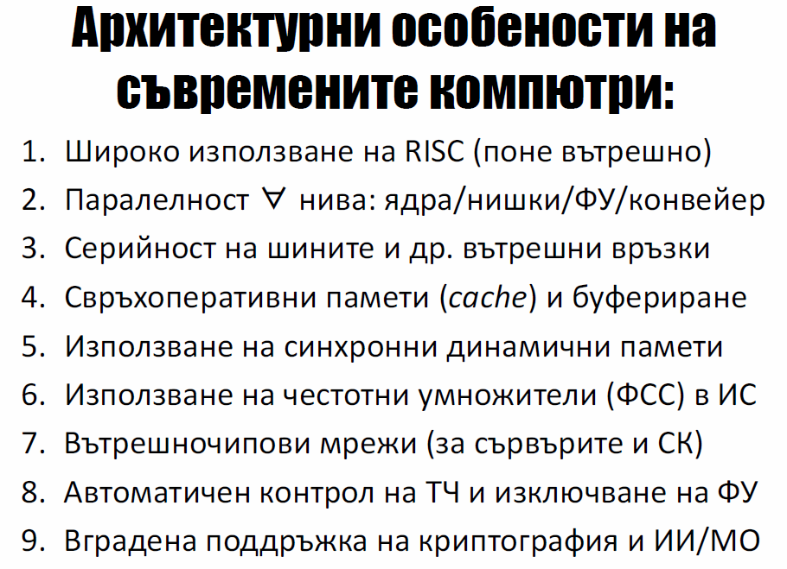
-------------------стр.4-------------------------

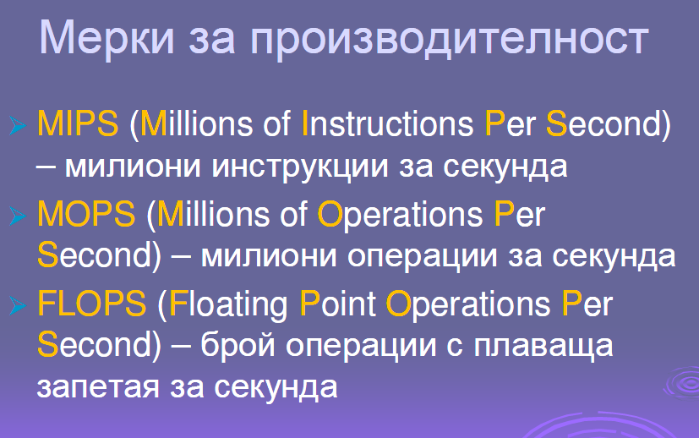
-------------------стр.12-------------------------

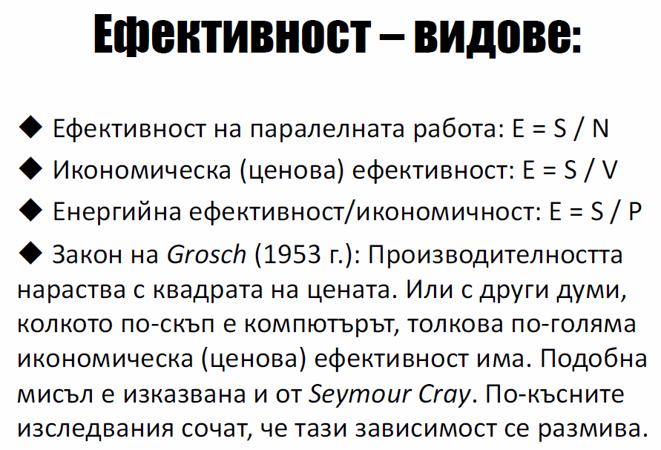
-------------------стр.13-------------------------
-------------------стр.14-------------------------

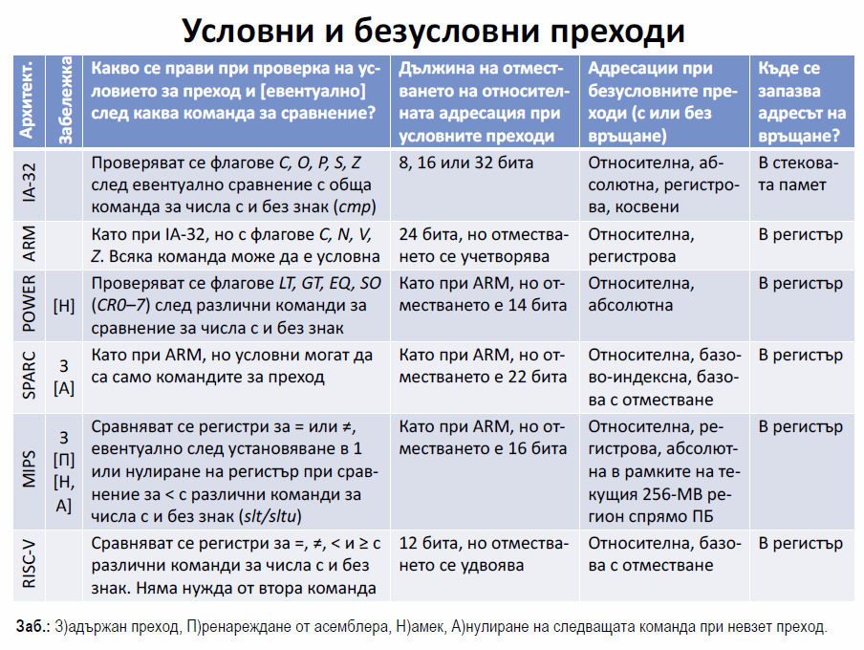
-------------------стр.239-------------------------

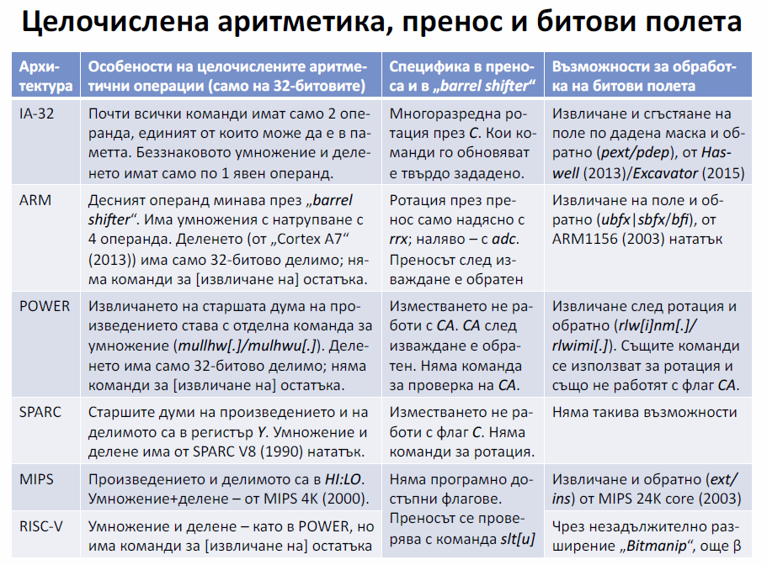
-------------------стр.240-------------------------

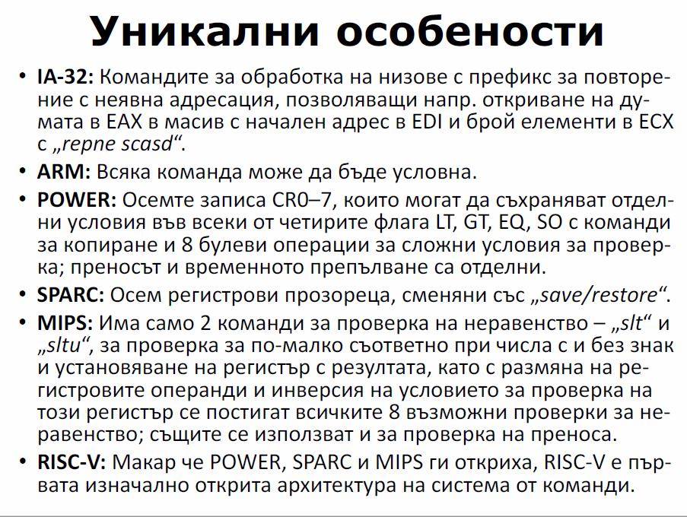
-------------------стр.244-------------------------

